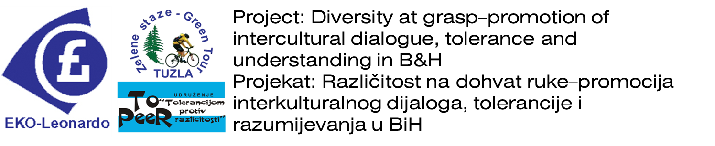

PROJECT PROPOSAL SOLICITATION FOR 2013

INTERETHNIC CAMP GRANTS

Office of Public Affairs
U.S. Embassy Sarajevo, Bosnia and Herzegovina
Email: InterethnicBiH@state.gov

Name of organization: Citizens' Association “EKO-Leonardo” Priboj
Contact person: Bosko Nikolic
Address: Priboj bb, 75249 Priboj, Lopare, RS/Bosnia and Herzegovina
Phone/Fax number: 065/538-494
E-mail: ekoleonardo@hotmail.com
Project title; „Diversity at grasp – promotion of intercultural dialogue, tolerance and understanding in B&H“

Javni poziv neformalmim grupama mladih u BiH

A P L I K A C I J A

Small grants for non-formal groups of young people from B&H,
5x1000$

- Opšti podaci aplikanta:
Naziv projekta
Korisnici (broj, starost)
Trajanje projekta; od - do
Trajanje događaja
Budžet projekta
Mjesto i datum
Kontakt osoba i kontakt podaci

- Opis lokalne zajednice s pozicije ideje o prevazilaženju problema koji se tiče mladih:

- Objasnite šta vas je potaklo da prijavite ovu inicijativu, koji problem rješavate inicijativom i na koji način ste utvrdili potrebe za rješavanjem identifikovanog problema, šta je cilj vaše akcije? (npr. navedite ukoliko je pripremi projekta predhodilo neko istraživanje, anketa; kakav je stav šire zajednice prema identifikovanom problemu; koliko ljudi je direktno ugroženo problemom koji rješavate i zbog čega je rješavanje ovog problema značajno za vašu lokalnu zajednicu):

- Ko vam je ciljna grupa i ko će imati direktnu korist od realizacije lokalne inicijative?

- Koje ključne aktivnosti planirate da sprovedete?

- Koji su vam direktni očekivani rezultati?

- Kako ćete uključiti lokalno stanovništvo u projekat i zašto ih je potrebno uključiti u rješavanje identifikovanog problema?

- Kako ćete pratiti realizaciju i mjeriti uspjeh projekta? (koje informacije ćete redovno prikupljati tokom realizacije projekta kako biste mogli redovno pratiti napredak i uspjeh projekta)

- Koje organizacije i/ili pojedinci iz zajednice će vam biti podrška u realizaciji projekta i šta će konkretno biti njihova uloga? Navesti spisak neformalne grupe mladih sa njihovom kontakt podacima)

- Na koji način ćete obezbijediti održivost rezultata? Ko će biti zadužen za održivost?

- Detaljan budžet!

Budget - All items over USD 200.00 must be itemized and described |  |  |  |  |  | Item Total | US Embassy | Cost Share | Total
 | unit cost
 |  |  |  |  |  | $ | $ | $ | $
1
2
3

*Po potrebi dodati i proširiti ovu tabelu!

